Sanitärräume individuell und bedarfsgerecht gestalten:

**Viega-Vorwandsystem „Prevista“ bietet umfassende Lösungen für Barrierefreiheit**

Attersee, 6. April 2022 – Ob aufgrund des Alters oder wegen körperlicher Einschränkungen – die Gründe, warum Sanitäranlagen von manchen Menschen nur schwierig zu nutzen sind, können sehr unterschiedlich sein. Umso wichtiger ist es, diese Aufgabenstellung schon bei der Planung eines privaten Bades oder eines öffentlichen Sanitärraums von Anfang an mitzudenken. Denn mit dem richtigen Vorwandsystem, wie „Prevista Dry“ und „Prevista Dry Plus“ von Viega, lassen sich viele Barrieren bereits im Vorfeld ohne zusätzlichen Aufwand vermeiden oder zumindest deutlich verringern.

Das beginnt bei der flexiblen Montage der Vorwandwände für möglichst offene Grundrisse und setzt sich über die einfache Höhenverstellung von Waschtisch und WC bis zur automatisierten Auslösung der WC-Spülung fort.

**Optimale Räume schaffen**

Wenn über barrierearme Bäder im privaten Umfeld gesprochen wird, ist damit in der Regel die bodengleiche Dusche als zentrales Ausstattungselement gemeint. Um für einen solchen Duschplatz die maximale Bewegungsfreiheit zu erreichen, spielt jedoch die optimale Platzierung der Duschfläche im Raum eine entscheidende Rolle. Gleiches gilt für das WC oder den Waschtisch, damit diese auch von Rollstuhlfahrern genutzt werden können.

Am flexibelsten lassen sich die notwendigen Bewegungsflächen über ein Vorwandsystem wie „Prevista Dry Plus“ im Trockenbau realisieren: Durch die bei Bedarf mit 145 mm sehr geringe Bautiefe und die variablen Bauhöhen des Schienensystems wird selbst in knapp bemessenen Bädern praxisgerecht der notwendige Installationsraum für Zuleitungen und Unterputz-Armaturen geschaffen.

Die freie Grundrissplanung mit den vor Ort passgenau abzulängenden Montageschienen dieses Viega-Vorwandsystems eröffnen außerdem sämtliche Freiheiten einer kreativen Badgestaltung. So entsteht nicht nur ein barrierearm funktional konzipiertes Bad, sondern ein in sich stimmiger Wohlfühlraum, der im ersten Schritt durch die attraktive Gestaltung, im zweiten genauso durch den hohen Nutzerkomfort überzeugt.

**Höhenverstellung vereinfacht Montage und Nutzung**

Zu diesem Nutzerkomfort gehört neben den bodenebenen Flächen auch die Möglichkeit, die Sitzhöhe der WC-Keramik an die individuellen Bedürfnisse anpassen zu können. Ein wichtiges Konstruktionsmerkmal des WC-Vorwandelements „Prevista Dry“ ist daher die Variabilität in der Höhe: Die Höhe der Befestigungsbolzen für die WC-Keramik ist bei der Erstmontage zwischen 33 und 39 cm variabel. So lässt sich die Sitzhöhe ganz einfach auf das in diesem Umfeld bevorzugte Niveau bringen.

Für die normgerechte Ausstattung als „Behinderten-WC“ sind darüber hinaus spezielle „Prevista Dry“-Vorwandelemente mit Montageflächen zur Befestigung von Stützgriffen lieferbar.

Für Privatbäder und gehoben ausgestattete öffentlich-gewerbliche Sanitärräume, die – wie in Hotels – von unterschiedlichsten Zielgruppen frequentiert werden, bietet „Prevista Dry“ zudem Vorwandelemente mit Höhenverstellung von WC und Waschtisch durch die Nutzer. Per Knopfdruck passt hier jede Person die individuelle Komforthöhe selber an. Die Sitzhöhe des WCs lässt sich dabei um 8 cm verändern, die Höhe des Waschtischs sogar um 20 cm.

Der entscheidende Montagevorteil dieser Elemente für den Fachhandwerker: Die Höhenverstellung erfordert keinen Stromanschluss, sondern funktioniert mit einer Gasdruckfeder. Bäder und Sanitärräume können mit den Viega-Vorwandelementen also auch im Rahmen einer Teilsanierung kostengünstig nachgerüstet werden.

**Betätigungsplatten treffen Bedürfnis und Bedarf**

Sich wohlfühlen ist neben dem Nutzungskomfort das elementare Bedürfnis im Privatbad, aber kaum weniger in gewerblich genutzten oder öffentlichen Sanitärräumen. Funktional und optisch spielen deshalb WC- und Urinal-Auslösungen für Planer und Innenarchitekten eine entscheidende Rolle. Um hier immer eine ideal passende Lösung anbieten zu können, lässt sich der „Prevista Dry“-WC-Spülkasten nahezu beliebig mit rund 50 verschiedenen Design- und Auslösevarianten aus dem „Visign“-Programm von Viega kombinieren.

Das Design der Betätigungsplatten prägt dabei aber nicht nur das Ambiente des Bades oder Sanitärraums, sondern vermittelt gleichzeitig einen nachhaltigen Eindruck von Sauberkeit, beispielsweise durch Oberflächen aus Edelstahl oder durch eine reduzierte, flächige Formgebung. Verstärkt wird dieser Eindruck, wenn er zusätzlich in die Funktion übersetzt ist und Nutzer die WC- oder Urinal-Spülung zum Beispiel berührungslos auslösen, also ohne mit der Betätigungsplatte in Kontakt zu kommen. Die elektronischen Betätigungsplatten „Visign for More 205 sensitive“ und „Visign for Style 25 sensitive“ bieten diese Möglichkeit. Sie lösen den Spülvorgang aus, wenn die Hand dicht vor die gewünschte Spülfunktion der Platte gehalten wird.

Darüber hinaus lassen sich Betätigungsplatten wie die „Visign for Style 23“ oder die „Visign for More 200“ mit einem externen Taster verbinden – beispielweise integriert in den Stützgriff der behindertengerechten WC-Ausstattung oder in ein nebenstehendes Möbelstück.

Mit elektronisch auslösenden Betätigungsplatten ist außerdem die Programmierung von Hygiene­spülungen möglich. Das unterstützt den bestimmungsgemäßen Betrieb der Trinkwasseranlage bei Nutzungsunterbrechungen, also den Erhalt der Trinkwassergüte.

**Fazit: Abgestimmte Lösungen bauen Barrieren ab**

Die flexible Vorwandgestaltung mit den Montageschienen „Prevista Dry Plus“ eröffnet eine optimale Bewegungsfreiheit im Raum. Die höhenverstellbaren Vorwandelemente „Prevista Dry“ machen die bedarfsgerechte Einstellung der Komforthöhe für Waschtische und WCs ganz einfach – auf Wunsch sogar variabel verstellbar durch die Nutzer. Zusammen mit dem großen Spektrum an Betätigungsplatten und Entwässerungslösungen für bodengleiche Duschen bietet Viega somit komplett durchdachte Lösungen zur Gestaltung barrierefreier und barrierearmer Bäder und Sanitärräume.

Weitere Informationen gibt es unter viega.at/Prevista.

*PR_Prevista_barriere-free_bathroom_DE_2021.docx*

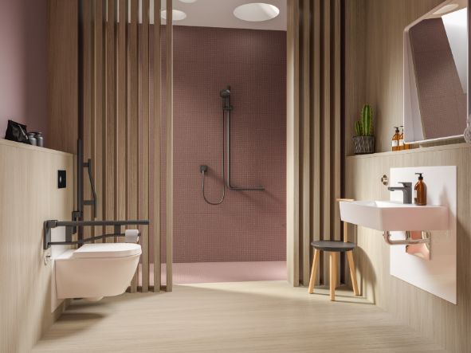

Foto (PR_Prevista_barriere-free_bathroom_DE_2021_01.jpg): Raumsparende Vorwandkonstruktionen mit dem System „Prevista Dry Plus“: So lassen sich auch knapp bemessene Bäder für Personen mit Bewegungseinschränkungen gestalten. (Fotos: Viega)

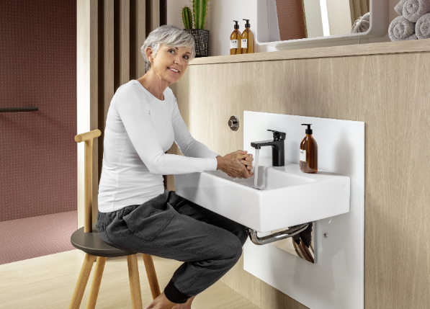

Foto (PR_Prevista_barriere-free_bathroom_DE_2021_02.jpg): Auf Knopfdruck höhenverstellbare Waschtische sorgen dafür, dass Bäder auch in wechselnden Lebenssituationen barrierefrei nutzbar sind.

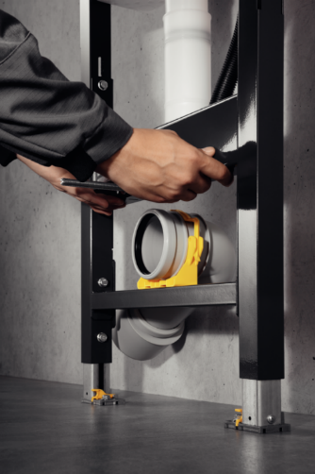

Foto (PR_Prevista_barriere-free_bathroom_DE_2021_03.jpg): Das WC-Vorwandelement „Prevista Dry“ in der Praxis: Die Teleskopfüße und die höhenverstellbare Traverse zur Befestigung der Keramik machen die Montage der individuellen Sitzhöhe besonders einfach.

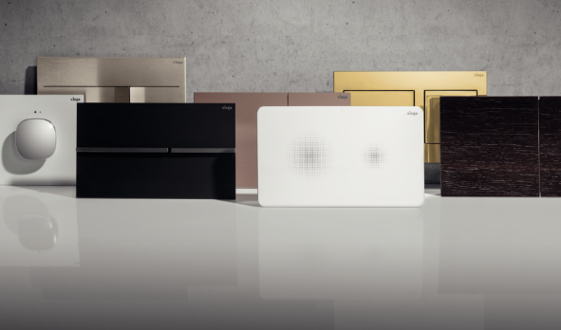

Foto (PR_Prevista_barriere-free_bathroom_DE_2021_04.jpg): „Visign“-Betätigungsplatten in der Übersicht: Rund 50 verschiedene Designs lassen sich mit dem „Prevista“-WC-Spülkasten kombinieren. Die Funktionsvielfalt umfasst dabei neben manuellen auch berührungslose und fernauslösbare Betätigungsplatten sowie elektronische Auslösungen mit programmierbarer Hygienespülung zur Unterstützung des bestimmungsgemäßen Betriebs.

Zum Unternehmen:  
  
Über 4.700 Mitarbeiter beschäftigt die Viega Gruppe heute weltweit und gehört zu den führenden Herstellern von Installationstechnik für Sanitär und Heizung. An zehn Standorten wird am nachhaltigen Viega Erfolg gearbeitet. Die Produktion konzentriert sich in vier deutschen Werken. Spezielle Lösungen für die jeweiligen lokalen Märkte entstehen in McPherson/USA, Wuxi/China sowie Sanand/Indien. Die Installationstechnik als Kernkompetenz wirkt dabei konstant als Wachstumsmotor. Neben Rohrleitungssystemen gehört zum Produktprogramm Vorwand- und Entwässerungstechnik. Das Sortiment umfasst rund 17.000 Artikel, die nahezu überall zum Einsatz kommen: in der Gebäudetechnik ebenso wie in der Versorgungswirtschaft oder im industriellen Anlagen- und Schiffbau.  
  
1899 erfolgte die Gründung des Familienunternehmens in Attendorn. Bereits in den 60er Jahren wurden die Weichen für die Internationalisierung gestellt. Heute kommen Produkte der Marke Viega weltweit zum Einsatz. Der Vertrieb erfolgt überwiegend durch eigene Vertriebsorganisationen in den jeweiligen Märkten. Der Markteinstieg in Österreich erfolgte bereits vor dreißig Jahren. Die Tochtergesellschaft mit Seminarcenter hat heute ihren Sitz in Attersee am Attersee.